
XI Capítulo de la Cofradía del Hojaldre de Torrelavega
Torrelavega, 21 de agosto de 2011

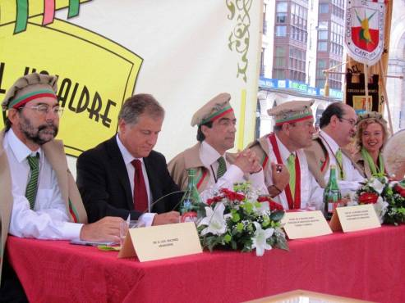
El domingo día 21 de agosto, la Cofradía del Hojaldre celebró una nueva versión de su Gran Capítulo, en la que se exalta la exquisitez de sus hojaldres de reconocida fama.

La jornada comenzó con una recepción a las cofradías en el Bar Pilo Urbanos desde donde se formó la comitiva en procesión cívica precedidas de una banda de gaitas. Cabe destacar el reparto de polkas realizado por los miembros de esta cofradía para deleite y disfrute de los asistentes.

De la mesa Presidencial, fue Javier López Marcano, como Gran Maestre, el primero en tomar la palabra para saludar a todos los presentes y dar paso a los actos capitulares. La Secretaria leyó el acta con los personajes que se habrían de entronizar y Luis Salcines, amanuense de la cofradía, dio lectura a los currículos de los galardonados.

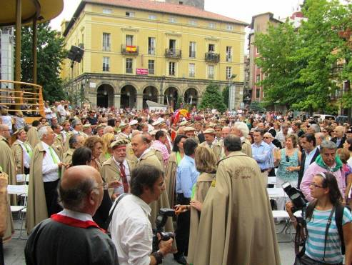
Recibieron los atributos los nuevos cofrades de número siguientes: Gabriel Argumosa, Abel Fernández, Marcos Mantecón y José Mendaza Todos ellos con méritos suficientes para ser nombrados cofrades, tuvieron su turno con un breve parlamento, después de haber jurado su fidelidad a la cofradía.

El nombramiento como Cofrade de Honor, recayó en esta ocasión en la persona del popular radiofonista berciano, Luis del Olmo, que recibió el galardón, para pronunciar seguidamente, elocuentes palabras de reconocimiento. También tuvo su turno parlamentario el señor alcalde, Ildefonso Calderón, agradeciendo la asistencia a todos y destacando las virtudes del producto que defiende la cofradía, de fórmula sencilla, pero que encierra algún secreto que viene transmitido de generación en generación y de maestro a aprendiz y que es todo un orgullo para Torrelavega.

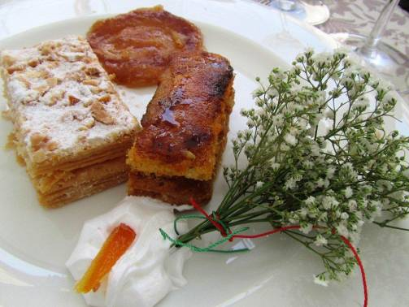
El Consejero de Industria y Turismo señor Eduardo Arosti destacó también las bondades del dulce producto y tuvo las mayores alabanzas para Torrelavega y sus moradores. Sentado con los galardonados, estaba también en ex presidente Miguel Ángel Revilla que fue muy aclamado por la concurrencia.

Los actos concluyeron con una comida de hermandad en el Restaurante La Cruz Blanca de esta localidad con degustación de platos típicos de la gastronomía cántabra, y en donde no pudo faltar en los postres el producto estrella de esta cofradía, el hojaldre.

Fuente: Armando Alvarez Palacio

